J.Hakanen Oy
Ilmanvaihtokanavien puhdistus
Tarkastus- ja puhdistuspöytäkirja
Ilvespuiston päiväkoti ja neuvola
13.09 – 05.10.2011

Ilmanvaihtokanavien puhdistuspöytäkirja

Kohde: Ilvespuiston päiväkoti
Kohteen osoite: Ilvestie 2, Vantaa

Tilaaja: Vantaan kaupunki
Tilaajan osoite: Tervahaudantie 1, 01400 Vantaa
Tilaajan edustaja: Pertti Jäppinen
Edustajan yhteystiedot: 0400 414165

Toimittajan tiedot: J.Hakanen Oy
Vernissakatu 5 B 68, 01300 Vantaa
040 5155037

Työ suoritettu ajalla: 13.9.-5.10.2011
Työn suorittanut: J.Hakanen Oy

Kohteessa käytetyt työmenetelmät
1 | Imurointi | 4 | Pesu
2 | Alipaineistus | 5 | Kaavinta/Harjaus
3 | Koneellinen harjaus | 6 | Pika-/tarkistusluukun asennus

Kohteen osa-alueet | Käytetyt menetelmät
wc poistoilmakanaviston puhdistus | 1,3,4,5,6
poisto- ja tuloilmakanaviston puhdistus
rasvapoisto puhdistus / poistokammio puhdistus
tulokammio puhdistus / raitisilmakammio puhdistus
ilmastointikoneet puhdistus / suodattimet vaihdettu
poisto- ja tuloventtiilien puhdistus
ulkosäleikkö puhdistus, rasva suodattimet pesu / puhdistus
huippuimurit puhdistus

Huomiot. | kuva nro.
Kanavistossa yllättävän paljon likaa/pölyä (ks.valokuvat alla).

Asennetut pl:t + muut tarvikkeet | Määrä
Puhdistus luukku P160 | 4kpl
iv-teippi | 3rll

Käytetyt työtunnit

1.janthong
Pvm. | Tehdyt työt | Tunnit
13.09.2011 | tavarasiirto / tutustuminen | 3
22.09.2011 | poistoilmakanava / wc poistoilmakanava | 8
23.09.2011 | poistoilmakanava / wc poistoilmakanava | 8
24.09.2011 | poistoilmakanava / wc poistoilmakanava | 8
25.09.2011 | poistoilmakanava | 8
26.09.2011 | rasva poistoilmakanava / huuva | 8
29.09.2011 | tuloilmakanava | 8
30.09.2011 | tuloilmakanava | 8
01.10.2011 | tuloilmakanava | 8
02.10.2011 | tuloilmakanava / iv-kone puhdistus | 8
05.10.2011 | huippuimurit puhdistus / suodattimet | 8
 | pöytäkirja | 2
 | Yhteensä | 85h

2. nuk
Pvm. | Tehdyt työt | Tunnit
13.09.2011 | tavarasiirto / tutustuminen | 3
22.09.2011 | poistoilmakanava / wc poistoilmakanava | 8
23.09.2011 | poistoilmakanava / wc poistoilmakanava | 8
24.09.2011 | poistoilmakanava / wc poistoilmakanava | 8
25.09.2011 | poistoilmakanava | 8
26.09.2011 | rasva poistoilmakanava / huuva | 8
29.09.2011 | tuloilmakanava | 8
30.09.2011 | tuloilmakanava | 8
01.10.2011 | tuloilmakanava | 8
02.10.2011 | tuloilmakanava / iv-kone puhdistus | 8
05.10.2011 | huippuimurit puhdistus / suodattimet | 8
 | Yhteensä | 83h

3. big
Pvm. | Tehdyt työt | Tunnit
13.09.2011 | tavarasiirto / tutustuminen | 3
22.09.2011 | poistoilmakanava / wc poistoilmakanava | 8
23.09.2011 | poistoilmakanava / wc poistoilmakanava | 8
24.09.2011 | poistoilmakanava / wc poistoilmakanava | 8
25.09.2011 | poistoilmakanava | 8
26.09.2011 | rasva poistoilmakanava / huuva | 8
29.09.2011 | tuloilmakanava | 8
30.09.2011 | tuloilmakanava | 8
01.10.2011 | tuloilmakanava | 8
02.10.2011 | tuloilmakanava / iv-kone puhdistus | 8
05.10.2011 | huippuimurit puhdistus / suodattimet | 8
 | Yhteensä | 83h

Kaikki tunnit Yht: 251 h

Kohteen vertailukuvat ennen ja jälkeen työn suorittamisen
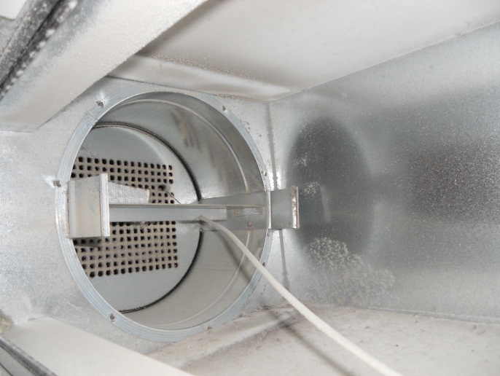ennen puhdistus | 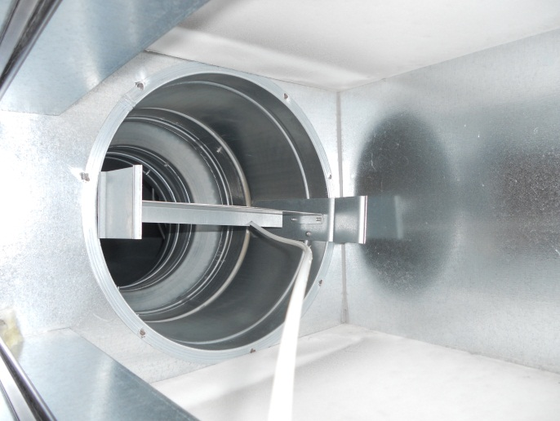  puhdistettuna
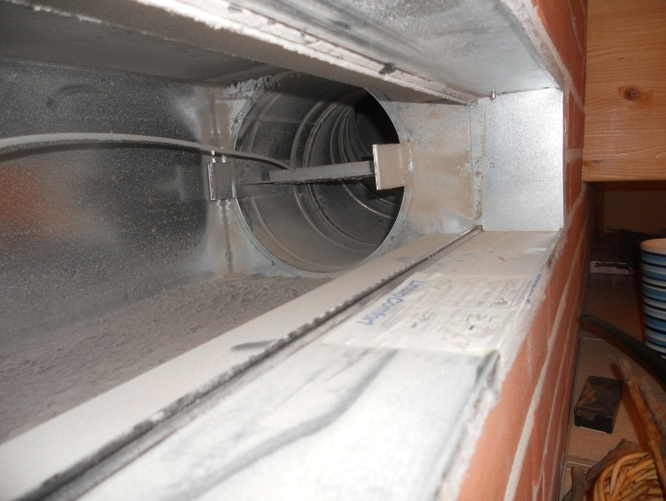  ennen puhdistusta | 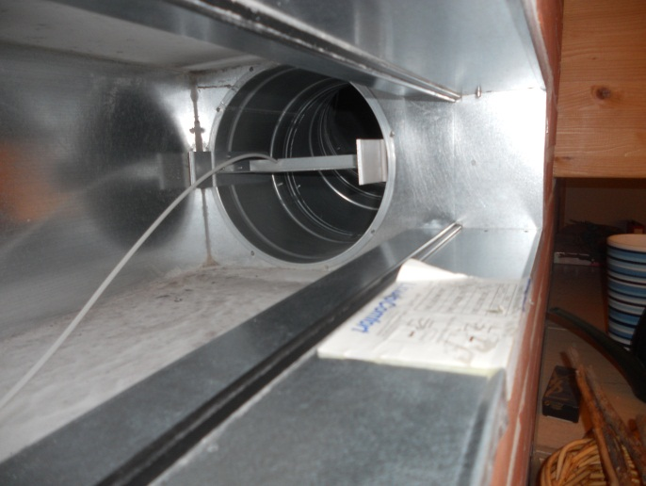  puhdistettuna
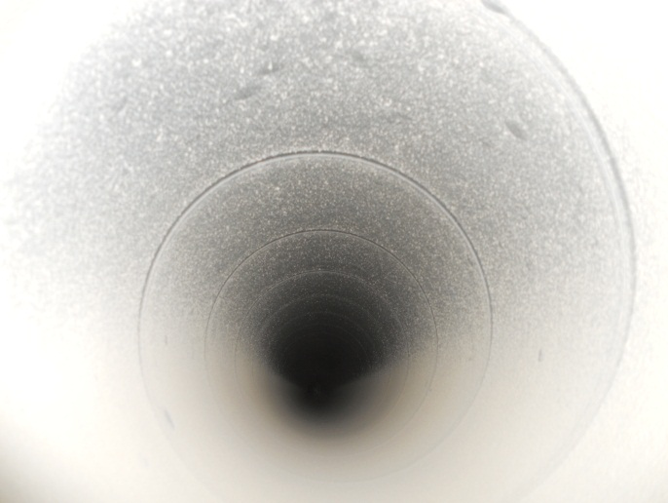  ennen puhdistusta | 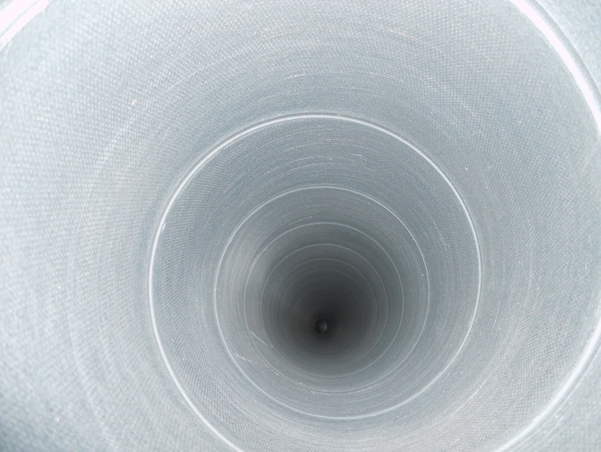  puhdistettuna
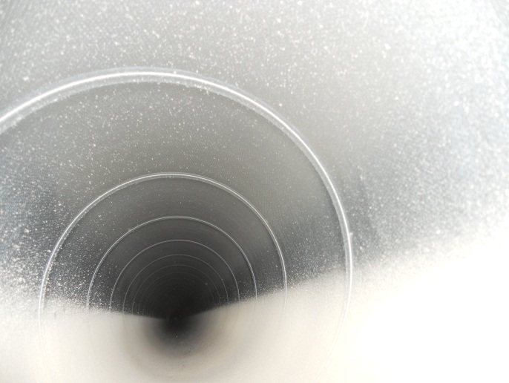  ennen puhdistusta | 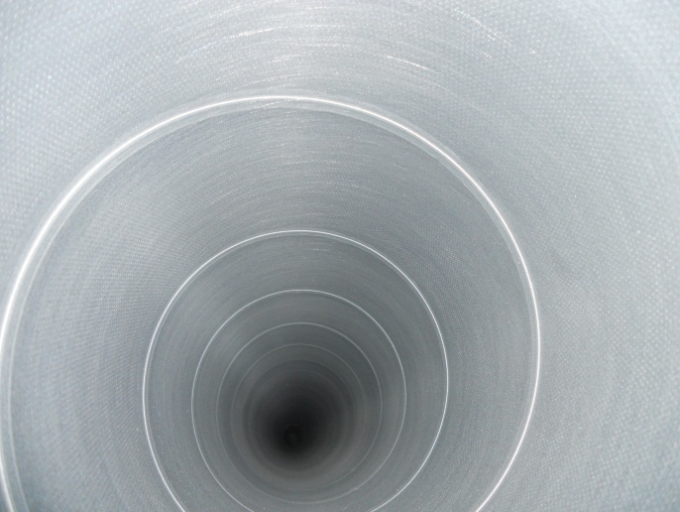  puhdistettuna
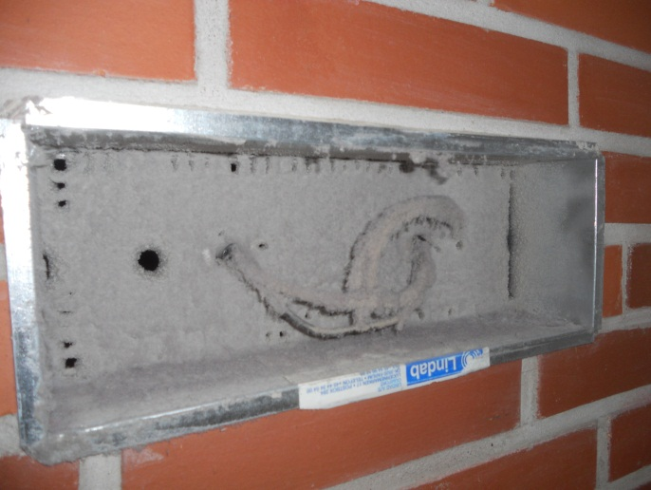  ennen puhdistusta | 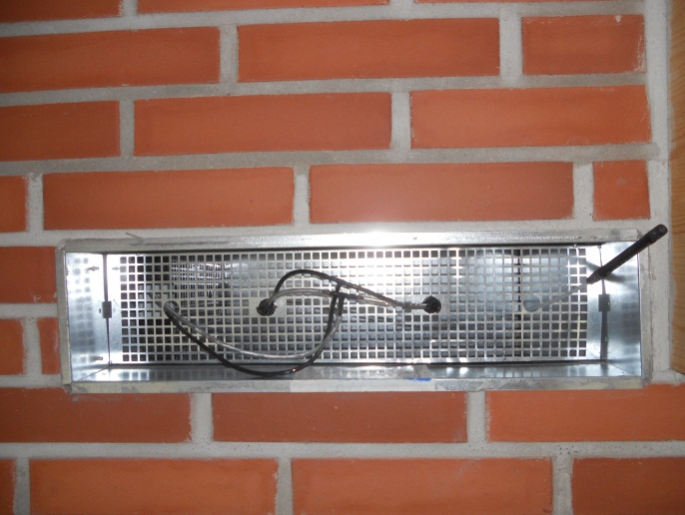  puhdistettuna
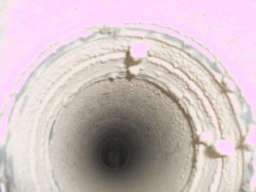 ennen puhdistusta | 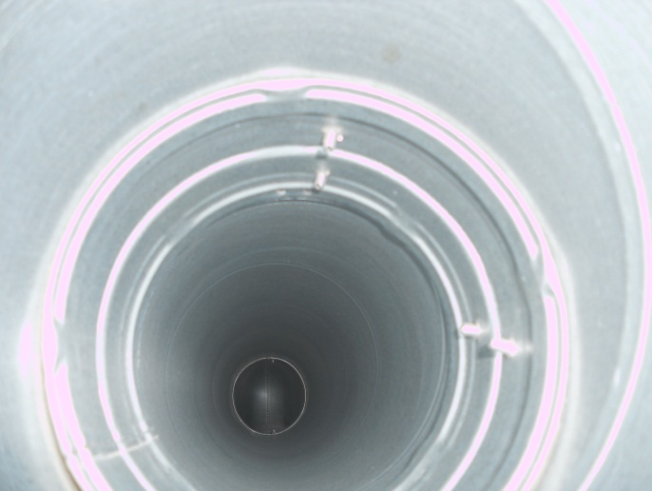  puhdistettuna
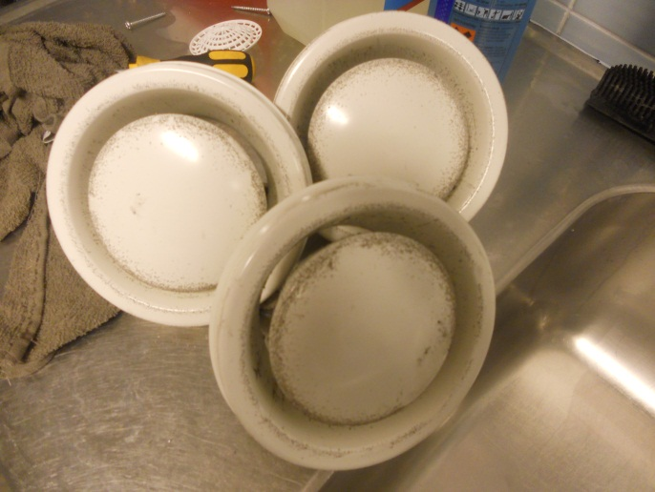  ennen puhdistusta | 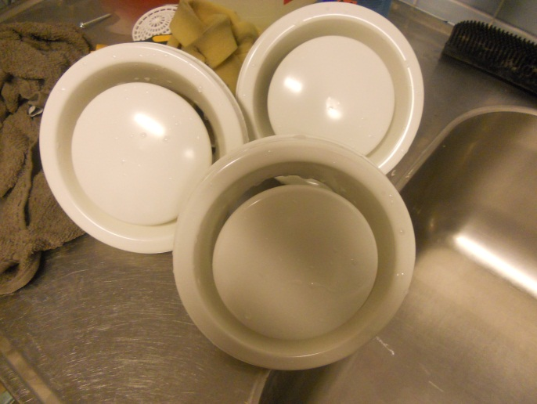  puhdistettuna
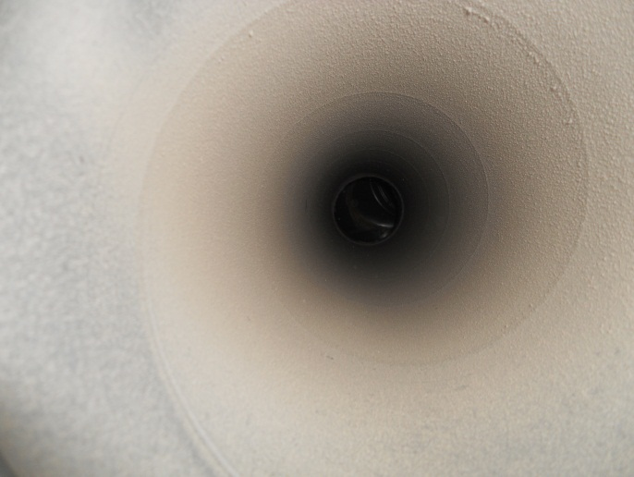  ennen puhdistusta | 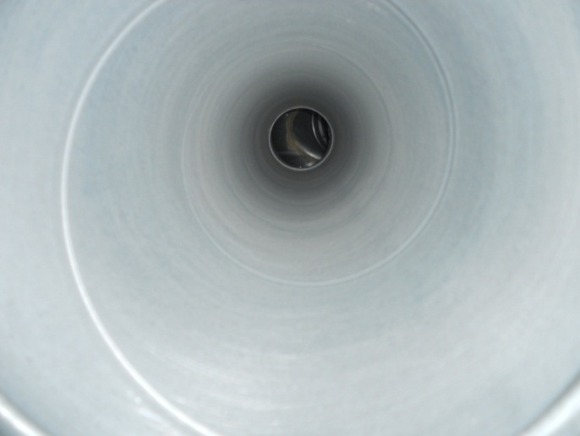  puhdistettuna

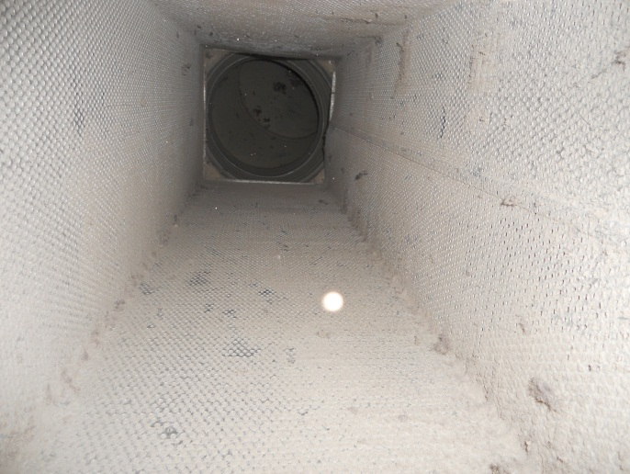ennen puhdistusta | 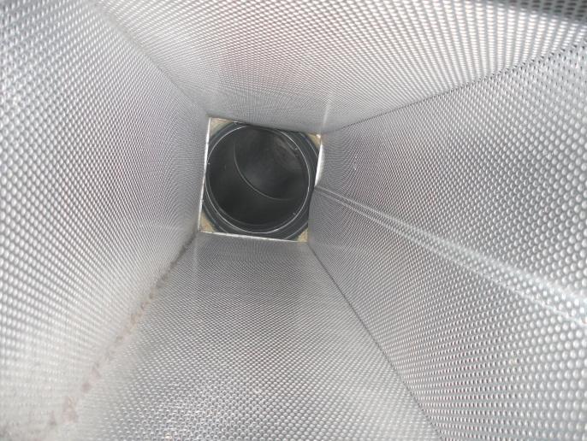  puhdistettuna
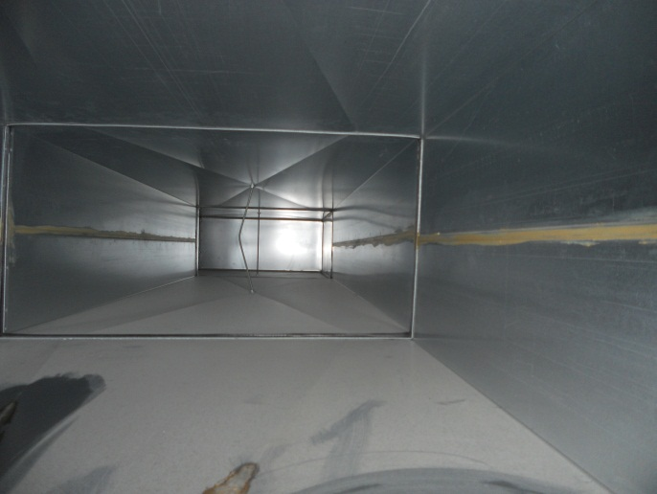 ennen puhdistusta | 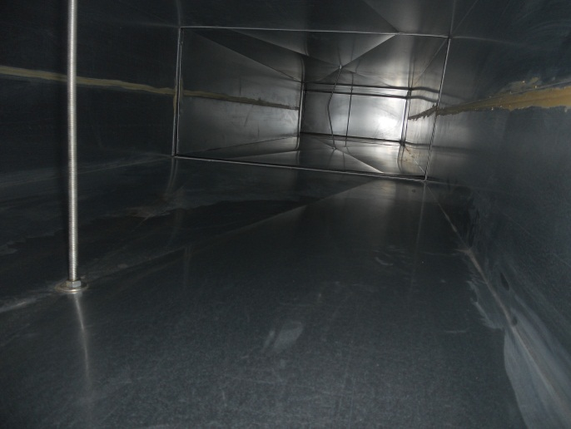  puhdistettuna
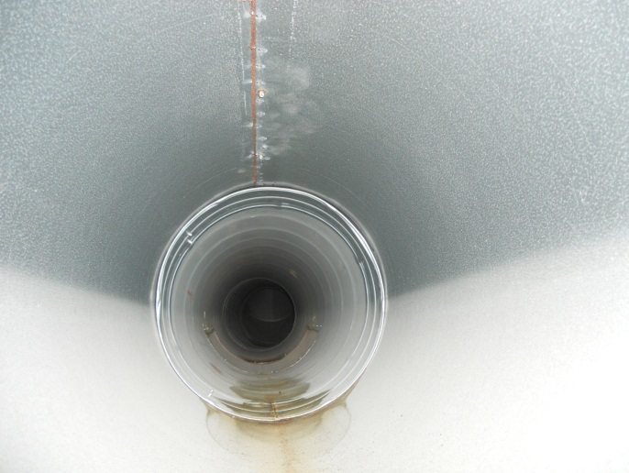 ennen puhdistusta | 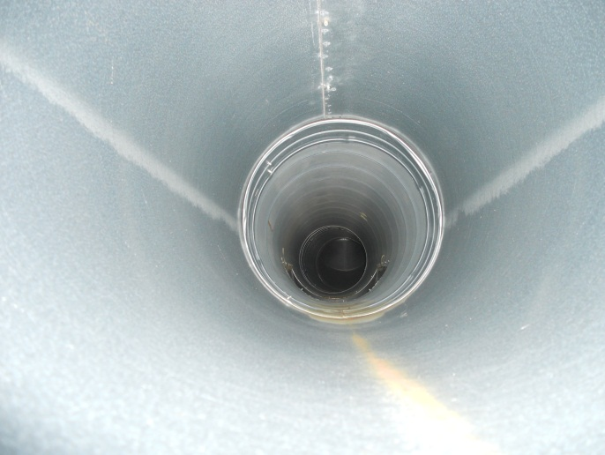  puhdistettuna
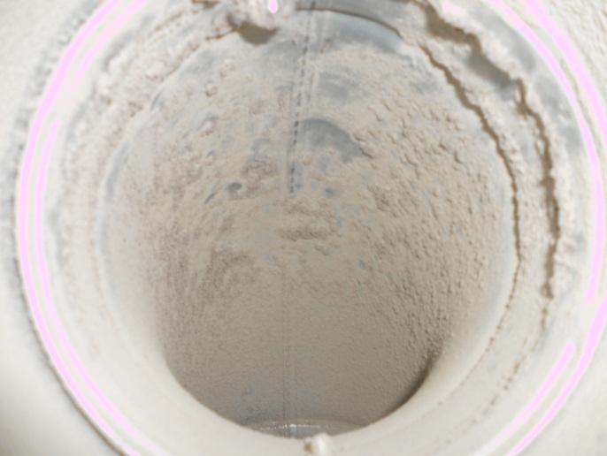  ennen puhdistusta | 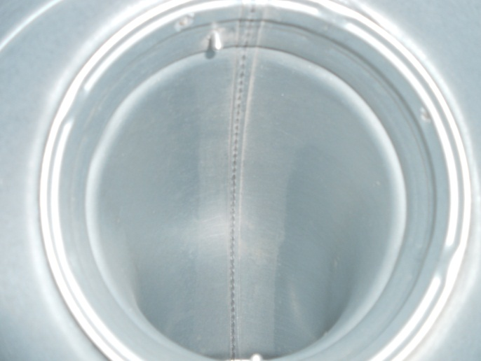  puhdistettuna
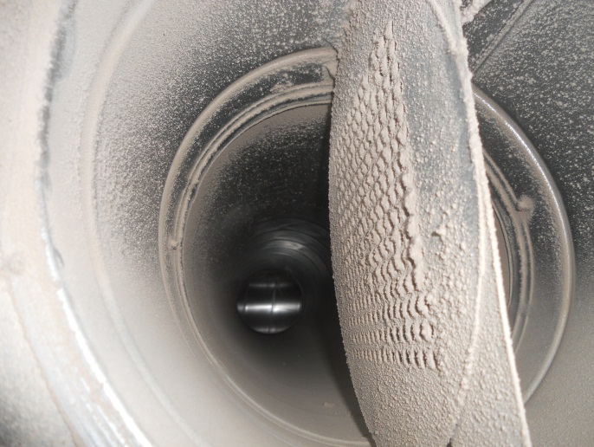  ennen puhdistusta | 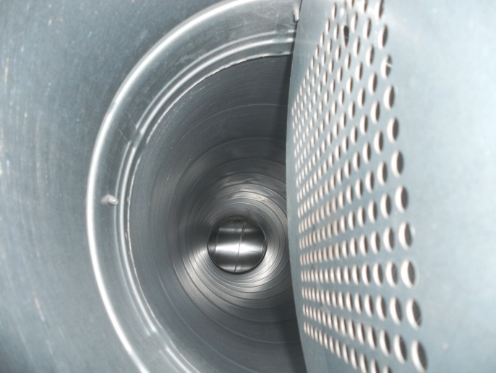  puhdistettuna
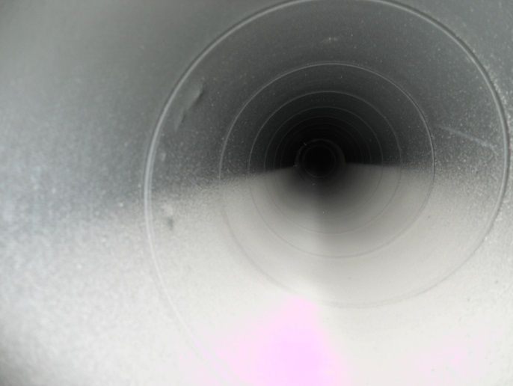ennen puhdistusta | 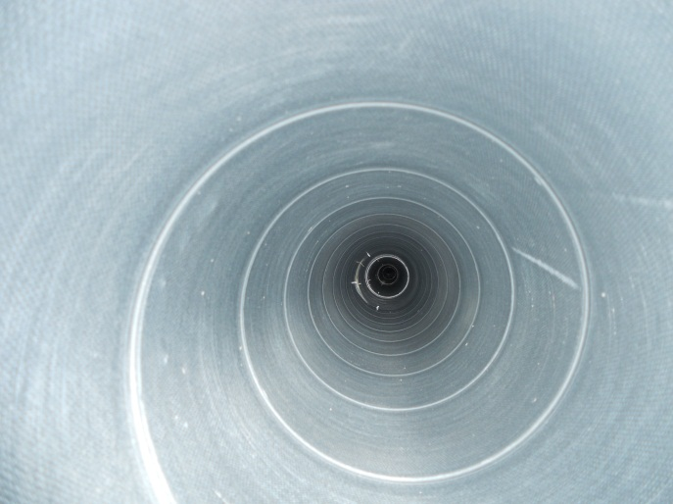  puhdistettuna

